**Dokumentasi Tugas Besar**

**Pemrograman Berorientasi Objek**

Anggota Kelompok:

Wilson Fonda 13510015

Andreas Bara Timur 13510019

Jordan Fernando 13510069

Nikodemus Adriel L. 13510089

Sekolah Teknik Elektro dan Informatika

Program Studi Teknik Informatika

Institut Teknologi Bandung

**A. Pendahuluan**

Dalam tugas besar Pemrograman Berorientasi Objek kali ini, kami membuat sebuah program untuk menggambar sebuah bidang dalam suatu latar dengan menggunakan bahasa C++. Dengan program ini, dapat digambarkan bermacam-macam jenis bidang seperti segitiga, segiempat, maupun segi banyak. Spesifikasi lengkap program ini akan dibahas pada bagian selanjutnya.

**B. Spesifikasi Program**

Pada program yang kami buat kali ini, kami menggunakan 5 buah kelas. Kelas-kelas tersebut adalah seperti berikut.

1. Kelas Point

Kelas ini memiliki atribut **x** dan **y** bertipe integer dimana **x** adalah absis dan **y** adalah ordinat dari sebuah titik. Lalu, kelas point memiliki beberapa *method* yaitu **move** untuk menggeser point, **rotate** untuk memutar point terhadap suatu point lain, **kuadran** yang mengembalikan kuadran dari suatu point, dan **side** yang menentukan sebuah point berada pada sebelah mana suatu garis.

2. Kelas Sel

Kelas ini merupakan kelas generik dan juga merupakan *inheritance* dari kelas Point. Pada kelas ini terdapat atribut **t** yang bertipe **tes**, dimana **tes** adalah tipe generik yang merupakan isi dari Sel. Secara singkat, kelas Sel dapat disebut sebagai kelas Point yang memiliki isi, yaitu t.

3. Kelas Matrix

Kelas ini adalah sebuah kelas tambahan untuk merupakan perantara untuk kelas bidang dan kelas latar. Kelas ini memiliki atribut array **isi** yang merupakan isi dari tipe generik **atype**, dan juga atribut **M** dan **N** berupa konstanta bertipe integer yang merupakan ukuran Matrix.

4. Kelas Latar

Kelas ini menggunakan kelas Sel dan Matrix. Pada kelas ini terdapat atribut **M** dan **N** bertipe integer yang merupakan ukuran Latar, dan atribut **isi** bertipe array 2 dimensi dari Sel. Pada kelas latar terdapat *method* **filllatar** untuk mengisi latar dengan isi bertipe **atype** yang merupakan tipe generik yang digunakan.

5. Kelas Bidang

Kelas ini menggunakan kelas Sel, Point, dan Matrix. Terdapat beberapa atribut pada kelas ini yaitu **segi** bertipe integer yang merupakan informasi jumlah segi bidang tersebut, **jumlah** bertipe integer yang merupakan jumlah point pada bidang tersebut, konstanta **M** dan **N** bertipe integer yang merupakan ukuran bidang tersebut, **batas** bertipe array of sel yang berisi sel-sel titik sudut dari bidang, dan **isi** bertipe array of selyang berisi sel-sel isi bidang dan garis sisi bidang. Beberapa *method* pada kelas Bidang mirip seperti pada Kelas Point, yaitu **move**, dan **rotate**, lalu ditambah **fillbidang** untuk mengisi bidang dengan suatu karakter, **resize** untuk mengecilkan dan membesarkan bidang, **addpoint** untuk menambah Point pada bidang, **deletepoint** untuk menghapus sebuah Point yang ada pada bidang, countluas untuk menghitung luas dari bidang. Dan countchar untuk menghitung jumlah suatu char yang ada pada bidang tersebut.

**C. Diagram Kelas**

Diagram kelas pada saat perancangan pertama kali:

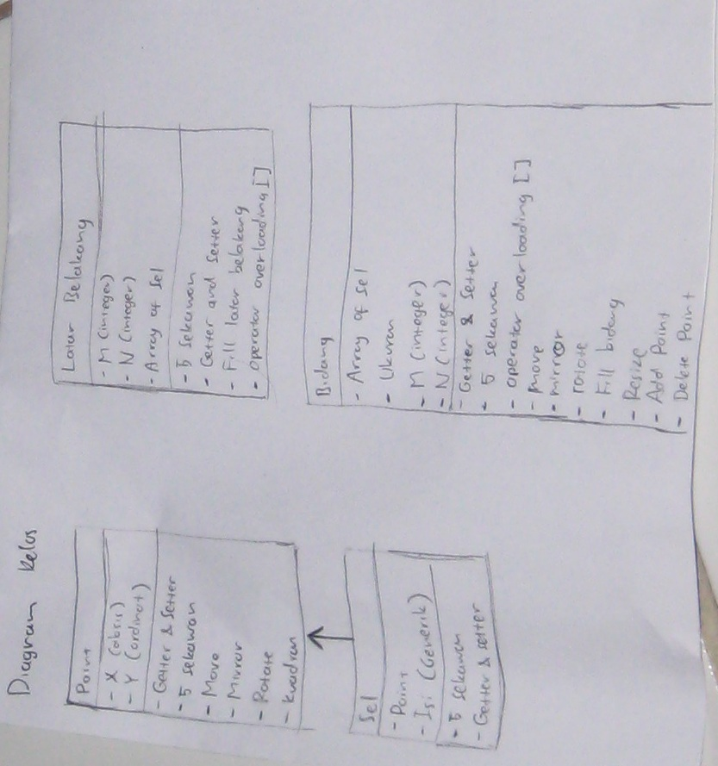

Diagram kelas final setelah program selesai:

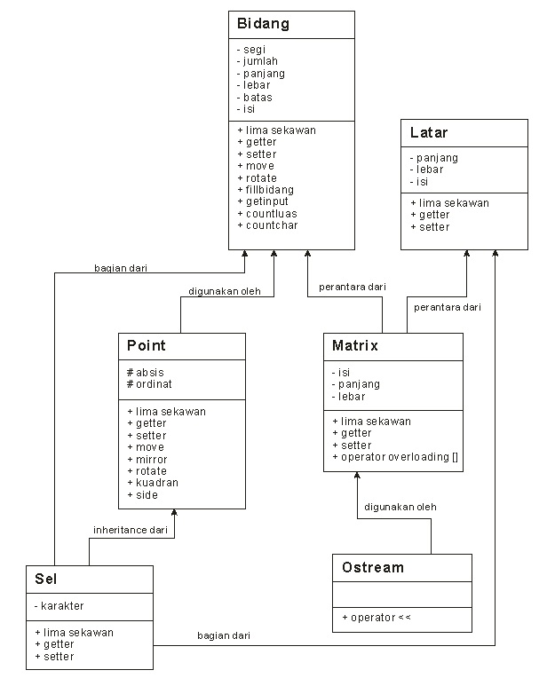

Catatan: tanda ‘–‘ berarti private, tanda ‘#’ berarti protected, dan tanda ‘+’ berarti public

**D. Kelebihan Program**

Kelebihan dari program ini adalah kemampuan untuk menggambarkan 2 buah bidang atau lebih pada sebuah latar yang sama. Ketentuannya, bidang yang digambarkan terakhir akan berada di atas bidang yang digambarkan pertama. Kelebihan lain adalah dapat dilakukannya *undo* dan *redo action*. Jadi, jika suatu bidang di geser ke kiri, lalu dilakukan undo, maka dia akan bergeser ke kanan ke tempatnya semula. Lalu, bidang tersebut juga dapat dirotate dan digerakkan sesuka user.

**E. Kekurangan Program**

Kekurangan program ini adalah dalam method fillbidang pada kelas bidang. Pada method ini, fillbidang hanya akan berhasil dilakukan dengan benar jika dilakukan pada bidang tertentu. Bidang tertentu di sini adalah bidang yang perpanjangan tiap-tiap sisi dari bidang tersebut tidak ada yang memotong isi bidang. Sebagai contoh, segilima adalah bidang yang perpanjangan setiap sisinya tidak akanmemotong bidang. Sedangkan bentuk bintang adalah bidang yang perpanjangan sisi-sisinya akan memotong bidang, sehingga fillbidang tidak dapat mengisi seluruh isi bidang, hanya bagian yang tidak terpotong saja yang akan diisi.

Solusi untuk kekurangan program ini adalah dengan membentuk suatu method fillbidang dengan cara yang berbeda, yaitu dengan cara fill suatu kotak yang mengelilingi bidang yang akan difill sehingga semua daerah bidangnya pasti terisi. Lalu, struktur dari bidang itu sendiri harus diubah sehingga memungkinkan untuk diisi dengan menggunakan cara ini.

**F. Perintah untuk Program**

Untuk menjalankan program dengan makefile, dapat dilakukan beberapa perintah berikut:

1. make all1 : melakukan *compile* dengan main program 2 (main2.cpp)

2. make all2 : melakukan *compile* dengan main program 3 (main3.cpp)

3. make run1 : menjalankan program yang sudah di-*compile* menggunakan “make all1”

4. make run2 : menjalankan program yang sudah di-*compile* menggunakan “make all2”

5. make clean : membersihkan foder bin

Untuk tombol perintah pada saat program dijalankan seperti berikut:

- Tombol Q : Menampilkan “Bye...” dan memberhentikan program

- Tombol E : Menghapus semua karakter dalam bidang menjadi blank

- Tombol F : Mengubah semua titik yang kosong pada bidang menjadi karakter ‘*’

- Tombol C : Menghitung kepadatan bidang dan menampilkannya

- Tombol S : Menghitung perbandingan karakter bidang yang tidak kosong dengan karakter kosong

- Tombol direction : Untuk menggerakkan bidang sesuai arah

- Tombol A : Menambah bidang baru (bidang baru akan menimpa di atas bidang yang lama)

- Tombol P : Memilih bidang yang akan dipakai di antara 2 bidang atau lebih

- Tombol U : Meng-*undo* aksi yang dilakukan sebelumnya

- Tombol R : Me-*redo*aksi yang sudah pernah dilakukan sebelumnya

- Tombol , : Me-*rotate* bidang 90 derajat berlawanan arah jarum jam

- Tombol . : Me-*rotate* bidang 90 derajat searah jarum jam

- Tombol D : Menghapus bidang terakhir yang sudah dibentuk

- Tombol H : Memunculkan perintah bantuan

**G. Pembagian Kerja**

|  |  |  |
| --- | --- | --- |
| No. | Nama File | Yang Mengerjakan |
| 1 | Point.h | Adriel |
| 2 | Point.cpp | Adriel |
| 3 | mPoint.cpp | Adriel |
| 4 | Sel.h | Wilson |
| 5 | mSel.cpp | Wilson |
| 6 | Matrix.h | Jordan |
| 7 | Latar.h | Jordan |
| 8 | mLatar.cpp | Wilson |
| 9 | Bidang.h | Jordan |
| 10 | mBidang.cpp | Wilson |
| 11 | Main2.cpp | Jordan |
| 12 | Main3.cpp | Jordan |
| 13 | Dokumentasi | Adriel |

N.B. : Andreas Bara Timur sedang terkena penyakit Tipes dan Demam Berdarah sehingga dirawat di rumah sakit pada saat tugas ini dibuat. Oleh karena itu, Andreas Bara Timur hanya ikut membantu merancang kelas dan keseluruhan program, namun tidak sempat membantu dalam pembuatan.

**H. Dokumentasi Pembuatan Program**

<http://code.google.com/p/oop-if2032-2012-jnwr/source/list>